Compte rendu
Projet inter-degrés
Titre : Tout est à fer !
Classe de Cm2 Gliesberg / 5e Madrid collège Hans Arp
Date : 20 février et 20 mars 2014
Lieu : Collège Hans ARP
En arrivant au collège nous avons fait 4 groupes de travail.
Groupe 1 : en salle de science n°112
Groupe 2 : en salle de science n°114
Groupe 3 : en salle d’informatique
Groupe 4 : les journalistes ; TARI Abdelkader, JOLY Erwan, LOFTI Hajar, RAZANAJOHARY Léane, ADELINE Sarah, NOURI Jamila qui circulent entre les différentes salles et vont se consacrer à la rédaction de ce compte-rendu.
Le thème de ce projet est le fer. Nous avons donc fait plusieurs expériences avec ce matériaux. Nous avons appris beaucoup de mots nouveau, comme dioxygènes,combustible, zinc, cuivre, incandescence, etc….
Le professeur a posé beaucoup de questions, comme par exemple, comment produire de la rouille ? Pas facile de répondre…. Alors les élèves ont fait une expérience. Chacun met une blouse blanche pour se protéger. Dans un tube à essai on met de l’eau salée et du fer, puis on remplace le fer par de l’aluminium, du cuivre, du zinc , seul le fer rouille. Puis les choses sérieuses commencent, en plus de la blouse nous avons également des lunettes de protection. Le professeur donne des allumettes, nous allons essayer de faire fondre du fer…, et voir aussi si le fer brûle ? Faire fondre le fer avec juste une allumette est impossible , de plus on se brûle les doigts ! Le fer n’est pas combustible, il ne brûle pas dans l’air, mais si on le met dans un bocal avec du dioxygène ( c’est un gaz), il produit une étincelle jaune impressionnante comme vous pouvez le voir sur les photos que l’on a prises.
Pendant ce temps le groupe qui est en informatique fait des recherches sur le fer et la sidérurgie. Il essaye notamment de répondre aux questions suivantes :
- Où peut-on trouver du minerai de fer ?
- Par quel procédé chimique obtient-on du fer pur ?
-A quelle température faut-il faire chauffer le minerai de fer pour obtenir du fer pur ?
- A quoi servent les hauts fourneaux etc….etc… ?

Voici quelques-unes de nos photos :
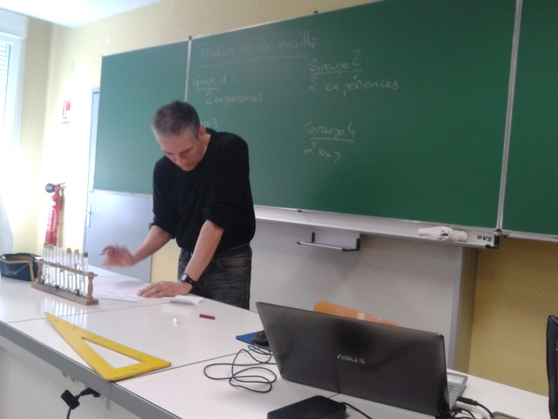  Par où je commence ? | 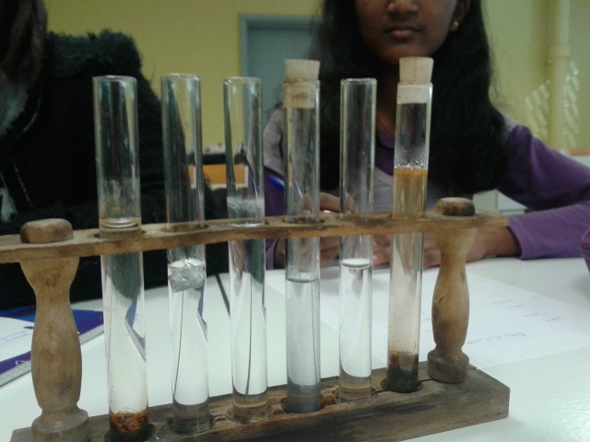  Tubes à essai.
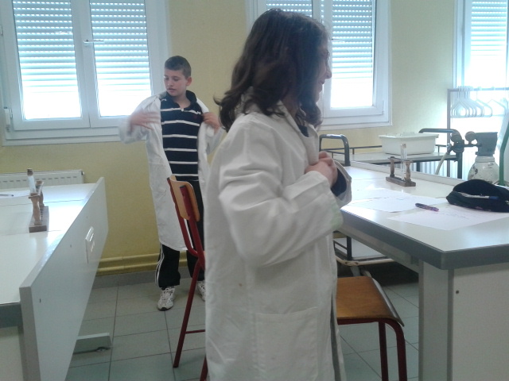  Comme des pros….. | 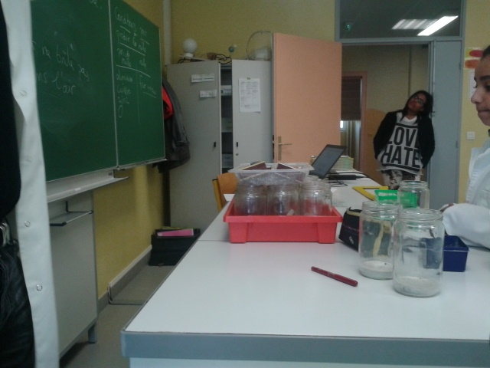
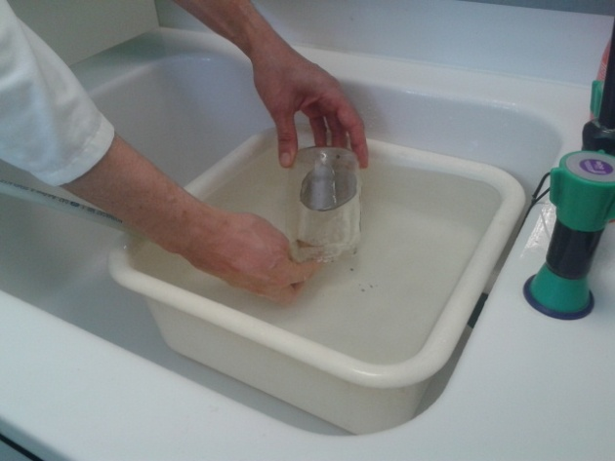  Du dioxygène…. attention | 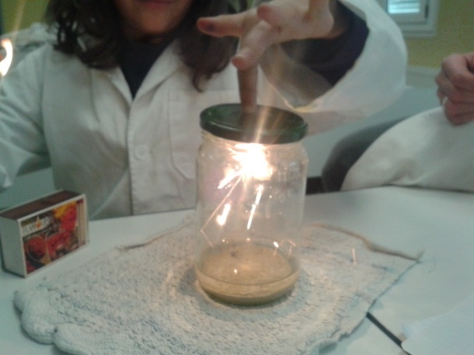  BOUM !!!!
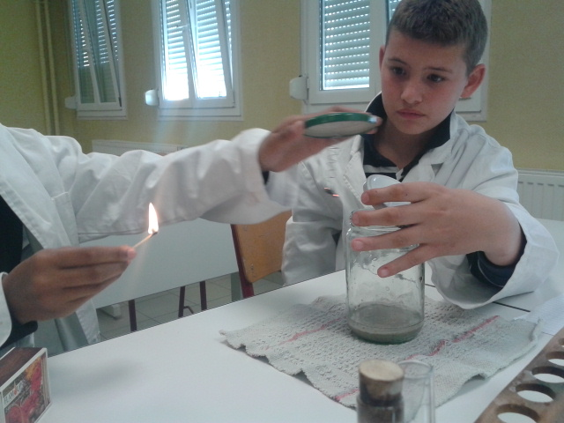  Par là | 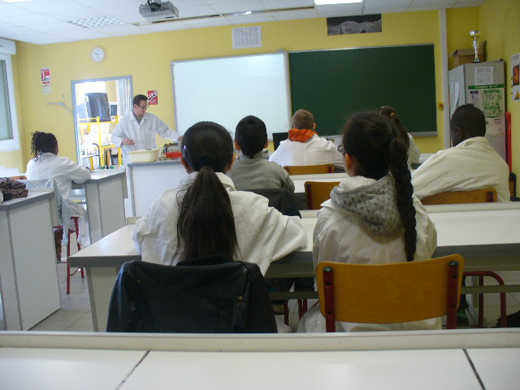  Toujours attentifs…..
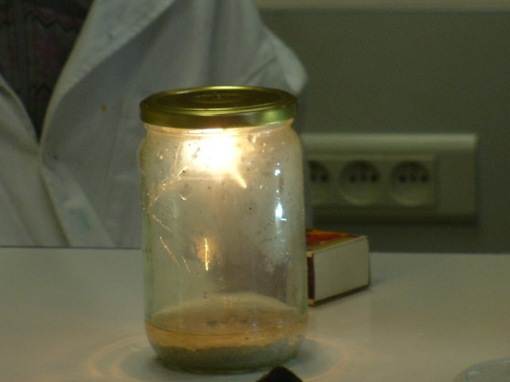 | 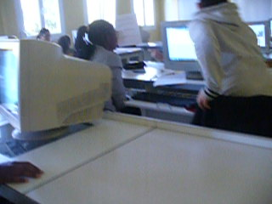
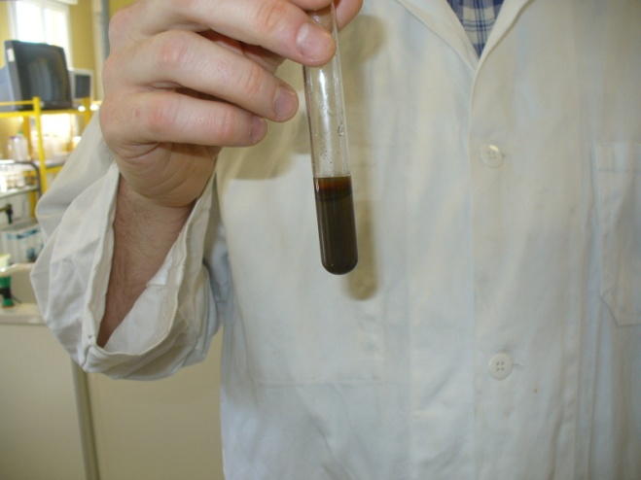  Ça rouille…. | 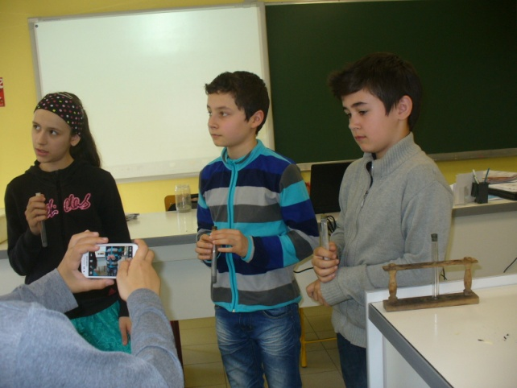
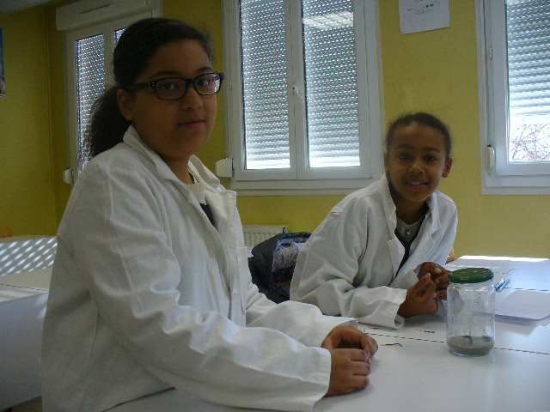  Nous sommes des scientifiques. | 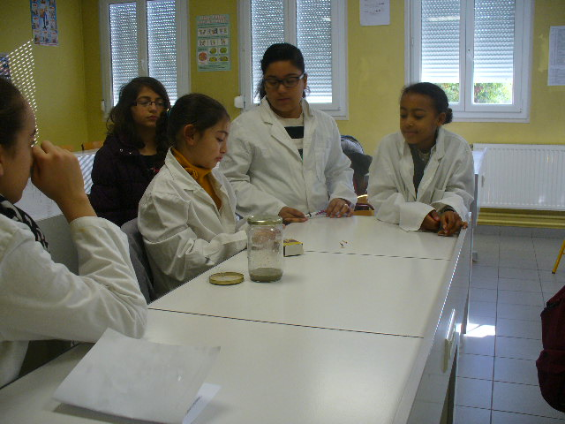
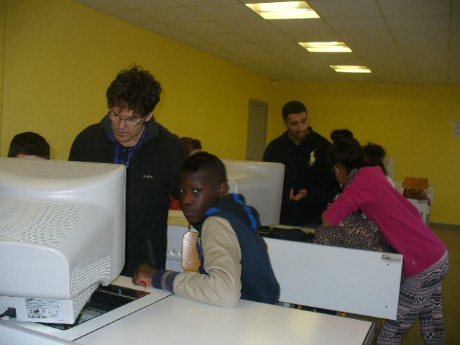  ????????? | 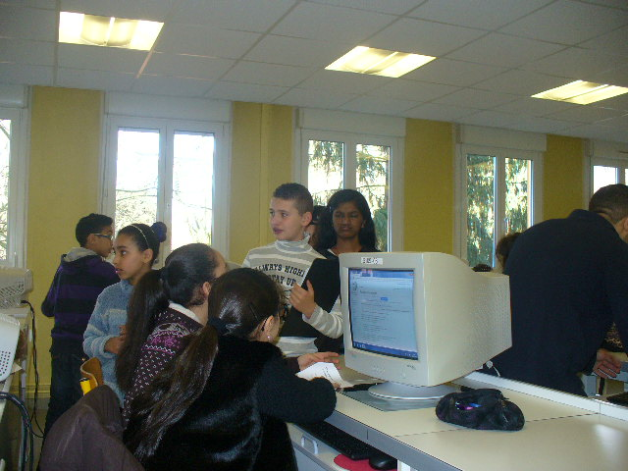  Déjà terminé … vivement l’an prochain….
Trop cool cette matinée ….

